1、在通用查询中使用策略模式，传入接口的实现类，在此类中定义返回值映射

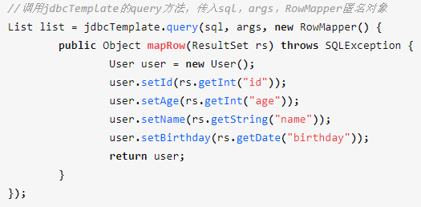

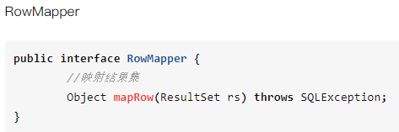

在通用CRUD中使用传入的规则



